Planificación De La Pantalla
Descripción detallada de cada opción de pantalla, su función y la información que debe mostrar.

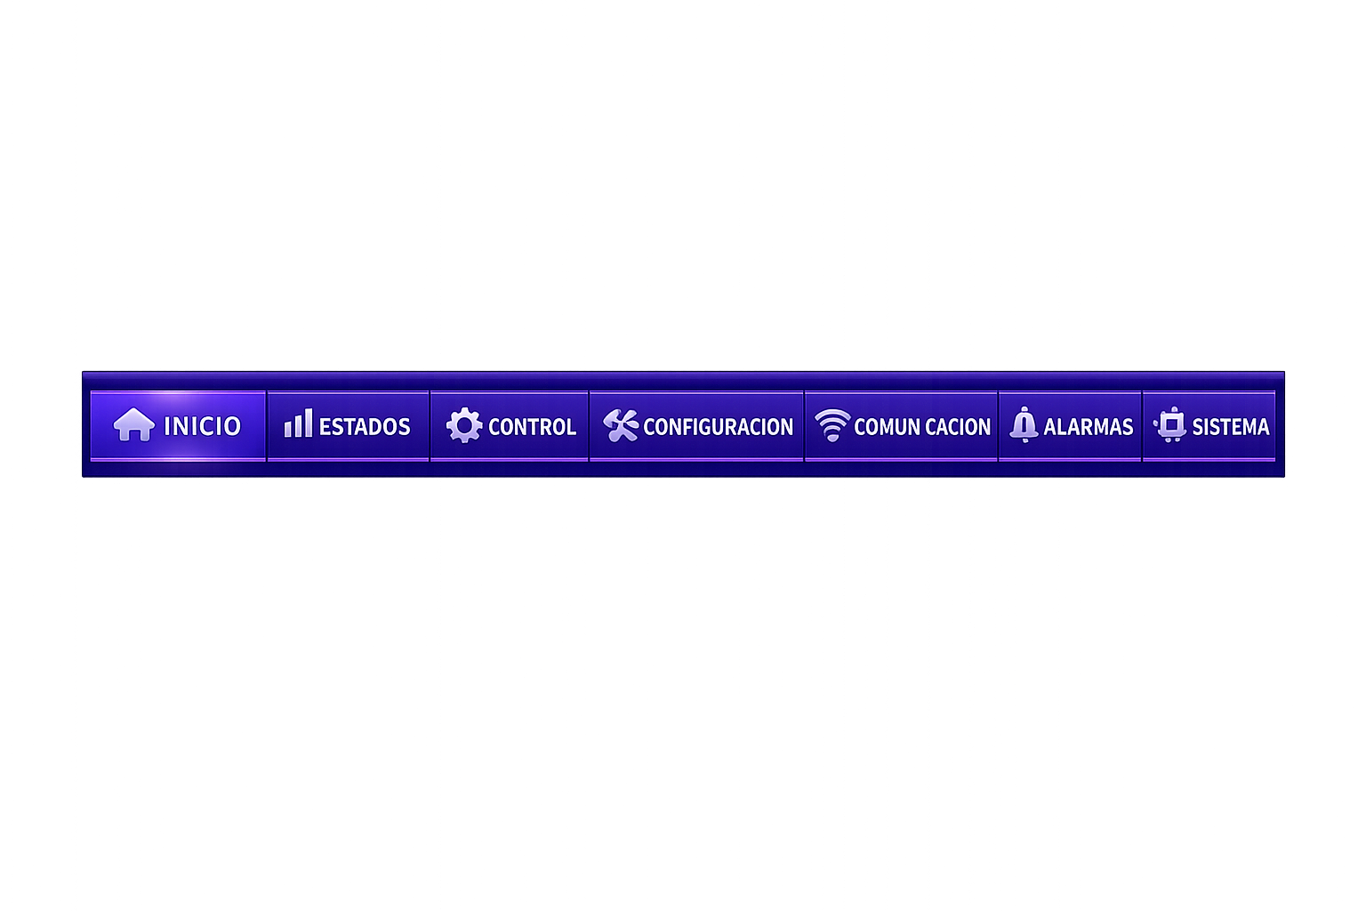
Figura 1. Vista propuesta del menú principal HMI.
Objetivo | Definir cómo debe funcionar cada opción del menú principal de una pantalla HMI de PLC compacta, moderna y profesional.
Opciones | Inicio, Estados, Control, Configuración, Comunicación, Alarmas, Mantenimiento y Sistema.

1. Estructura general de la pantalla
El menú principal debe ocupar un ancho compacto de 320 px y distribuir las ocho opciones de forma horizontal y equilibrada. Cada botón debe incluir un icono claro, una etiqueta corta y una señal visual de estado cuando la opción esté activa. La barra principal debe verse ordenada, rápida de leer y fácil de tocar desde una pantalla industrial pequeña.
- La opción activa debe resaltar con un tono más claro o un brillo sutil.
- Los iconos deben ser consistentes entre sí para que la interfaz se vea profesional.
- El texto debe mantenerse corto para no perder legibilidad en una pantalla pequeña.
- La barra superior o encabezado puede mostrar el nombre del equipo, hora, estado RUN/STOP e IP.
2. Resumen de opciones del menú
Opción | Icono sugerido | Función principal | Qué debería abrir
Inicio | Casa | Resumen general del PLC | Panel principal o dashboard
Estados | Barras/indicadores | Ver estado de entradas, salidas y variables | Pantallas de monitoreo
Control | Engranaje/hand | Mandos manuales y automáticos | Acciones del proceso
Configuración | IP/ajustes | Parámetros del equipo y red | Pantallas de ajuste
Comunicación | Antena/red | Estado de protocolos y conexión | Modbus, MQTT, web
Alarmas | Triángulo | Eventos críticos y advertencias | Alarmas activas e historial
Mantenimiento | Llaves | Pruebas, calibración y servicio | Diagnóstico y test
Sistema | Chip/info | Datos del equipo y firmware | Información interna
3. Inicio
La opción Inicio debe llevar al usuario a la pantalla principal del PLC. Esta es la vista más importante porque resume el estado general del equipo sin obligar a entrar a otros menús.
- Mostrar estado del PLC: RUN, STOP, ERROR o mantenimiento.
- Mostrar la hora, fecha e IP actual del equipo.
- Incluir accesos rápidos a alarmas, estados y configuración.
- Mostrar indicadores resumidos, por ejemplo: cantidad de entradas activas, salidas activas y estado de conexión.
- Puede incluir una tarjeta pequeña con energía, consumo o variable principal del proceso.
Esta pantalla debe servir como centro de control rápido. Cuando el operador entra, debe entender en pocos segundos si todo está funcionando bien o si existe algún problema.
4. Estados
La sección Estados se usa para monitorear todas las señales y variables del PLC en tiempo real. Debe ser una vista clara, rápida y muy fácil de interpretar.
- Entradas digitales: mostrar IN1, IN2, IN3, etc., con nombre y estado ON/OFF.
- Salidas digitales: mostrar OUT1, OUT2, OUT3, etc., con nombre y estado actual.
- Entradas analógicas: mostrar valor bruto, valor escalado y unidad.
- Salidas analógicas: mostrar el valor enviado en 4-20 mA o 0-10 V.
- Variables de proceso: presión, nivel, temperatura, velocidad u otras variables si existen.
- Energía: voltaje, corriente, potencia, frecuencia y energía acumulada si hay lector.
Aquí conviene usar colores suaves y muy claros: verde para activo, gris para inactivo, amarillo para advertencia y rojo solo para fallos.
5. Control
La pantalla Control debe permitir al usuario interactuar con el sistema. En esta sección se encuentran los mandos manuales, los cambios de modo y algunas acciones directas del proceso.
- Cambiar entre modo Manual y modo Automático.
- Activar o desactivar salidas manualmente si el nivel de usuario lo permite.
- Ajustar consignas simples, como un valor de salida analógica o una referencia de proceso.
- Mostrar confirmación antes de ejecutar acciones delicadas.
- Bloquear forzados o mandos manuales cuando el sistema esté en producción normal.
Esta sección debe estar protegida por nivel de usuario cuando incluya funciones que puedan cambiar el funcionamiento real del equipo.
6. Configuración
Configuración es una de las opciones más importantes del menú porque aquí se guardan los parámetros de red, nombres de señales, escalado analógico y ajustes del sistema.
- Configuración de red: IP, máscara, gateway, DNS, puerto y DHCP.
- Configuración de entradas y salidas: nombre de cada canal, habilitación y tipo de señal.
- Escalado analógico: relación entre 4-20 mA o 0-10 V y la variable física real.
- Parámetros de pantalla o HMI: brillo, contraste o sonido si aplica.
- Gestión de usuarios y permisos.
- Hora y fecha del sistema.
En tu proyecto, esta opción debe incluir de forma destacada la parte de IP para poder acceder a la página web del PLC, tal como planteaste originalmente.
7. Comunicación
La pantalla Comunicación debe concentrar todo lo relacionado con protocolos, red y conexión con otros sistemas. Es una pantalla clave para diagnóstico.
- Estado Ethernet o red local.
- Estado de Modbus RTU o Modbus TCP.
- Estado de MQTT: broker, puerto, topic y conexión activa o caída.
- Estado del servidor web y acceso remoto.
- Contadores básicos de transmisión y recepción.
- Último error de comunicación para ayudar al técnico.
Si estás integrando OpenPLC y 4Diac, esta pantalla también puede mostrar si el runtime está activo y si la comunicación con el entorno lógico está funcionando correctamente.
8. Alarmas
La opción Alarmas debe permitir al operador ver de inmediato cualquier condición anormal del sistema. Su diseño debe ser directo y con alta visibilidad.
- Lista de alarmas activas con prioridad.
- Historial de alarmas ya resueltas.
- Hora de activación y hora de recuperación.
- Descripción clara de la causa del problema.
- Botón para reconocer o confirmar la alarma, si aplica.
Lo ideal es que esta opción use un icono triangular o de advertencia y que destaque visualmente cuando exista una alarma activa.
9. Mantenimiento
Mantenimiento reúne funciones de servicio, prueba y diagnóstico interno. Es la pantalla que más usaría un técnico durante puesta en marcha o reparación.
- Prueba de entradas y salidas digitales.
- Prueba de salidas analógicas 4-20 mA y 0-10 V.
- Diagnóstico del I2C, LCD, touch y ADC externo.
- Calibración de señales analógicas.
- Respaldo y restauración de configuración.
- Reinicio de servicios, reinicio total o valores de fábrica.
Esta sección no debería estar disponible para cualquier usuario. Lo ideal es protegerla con clave de técnico o administrador.
10. Sistema
La pantalla Sistema debe mostrar la información interna del equipo y el estado general del software del PLC.
- Nombre del equipo o proyecto.
- Versión de firmware y versión de hardware.
- Número de serie o identificador interno.
- Estado de CPU, memoria, temperatura o uptime si se dispone de esos datos.
- Versión de drivers principales.
- Fecha de compilación o fecha de última actualización.
Esta opción ayuda mucho cuando se hacen pruebas, soporte técnico o documentación del sistema.
11. Recomendaciones visuales para que la pantalla se vea profesional
Además de las funciones del menú, el acabado visual influye mucho en cómo se percibe el proyecto. Una pantalla bien diseñada transmite orden, precisión y calidad técnica.
- Usar una tipografía sans serif clara y sin demasiados adornos.
- Mantener el mismo estilo de iconos en todos los botones.
- Dejar suficiente separación entre botones para que no se vea recargado.
- Usar una opción activa resaltada con la paleta principal.
- Evitar poner demasiado texto dentro de cada botón.
- Usar colores oscuros de fondo y tonos más claros para resaltar estados y acciones.
Como base de color, tu paleta funciona muy bien para una interfaz industrial moderna porque combina tonos profundos con acentos fríos y tecnológicos.
12. Conclusión
El menú HMI propuesto no solo organiza mejor las funciones del PLC, sino que también facilita la operación, el diagnóstico y el mantenimiento. Cada opción del menú tiene un propósito claro y ayuda a que el sistema se vea más profesional y más fácil de usar.
- Inicio resume todo.
- Estados permite monitoreo.
- Control actúa sobre el proceso.
- Configuración ajusta parámetros.
- Comunicación muestra protocolos y red.
- Alarmas avisa fallas.
- Mantenimiento ayuda al técnico.
- Sistema informa sobre el equipo.
Si implementas estas pantallas con buena jerarquía visual, nombres claros y acceso por niveles de usuario, tu PLC va a parecer un producto mucho más completo y serio.

Nota: este documento está pensado como base funcional para diseñar la interfaz HMI, la página web del PLC y la lógica de navegación entre pantallas.

